Lesbrief 7

kwaliteit uitgangsmateriaal

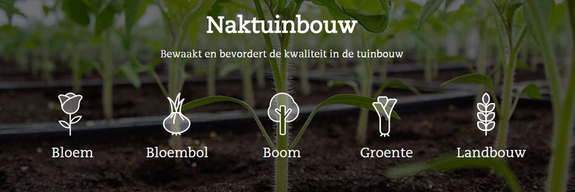

aftrap
Het uitgangsmateriaal op een bedrijf kan zeer verschillend zijn. Het kan variëren van zaad tot pootgoed dat al enkele jaren oud is. Afhankelijk van het uitgangsmateriaal voer je specifieke behandelingen uit om het uitgangsmateriaal geschikter te maken voor een uitgebalanceerde start en een gezonde teelt. Er zijn verschillende mogelijkheden om de kwaliteit van zaden en pootgoed te behouden en te optimaliseren.
Het kost ook veel tijd en geld om nieuwe rassen te ontwikkelen de veredelaars willen graag dat hun ontwikkelde nieuwe rassen beschermd worden.
leerdoelen
Je kunt:
- Uitgangsmateriaal goed bewaren
- Uitgamgsmateriaal beschermen
- Uitgangsmateriaal verbeteren
- Benoemen hoe nieuwe rassen beschermd worden
Voorkennis:
Samen met de docent zullen we de les beginnen met het activeren van voorkennis. Wat weet je al over dit onderwerp? Wat zou je nog meer willen leren? Zijn er onderwerpen waar je nog helemaal niets van weet? Hoe is het op je werk of stage.

Instructie
Voor de opdracht ga je naar het boek vermeerderen. Hiervoor is een link te vinden bij bronnen.
Je leest hoofdstuk 5 en je maakt de vragen uit de tekst.
Ook open je het document “kwaliteit uitgangsmateriaal” dit is ook te vinden bij bronnen.
Je leest de tekst en je maakt de bijbehorende vragen.

De taken
- je leest de tekst van het document kwaliteit uitgangsmateriaal
- je maakt de vragen die je tegenkomt in de tekst
- je leest de tekst van hoofdstuk 5 uit het boek vermeerderen en je maakt de vragen.
- je levert de antwoorden digitaal in bij de docent
Evaluatie/reflectie
Aan het einde van de les bespreken we de opdrachten.

